亚马逊收款账户绑定指南

亚马逊除巴西站BRL收款币种外，其他站点的收款账户绑定指南参考如下：
- 登录亚马逊商家后台，点击导航菜单“应用程序和服务” – “销售伙伴应用商店”(老版页面菜单路径为 “合作伙伴网络”-“查找应用程序和服务”)
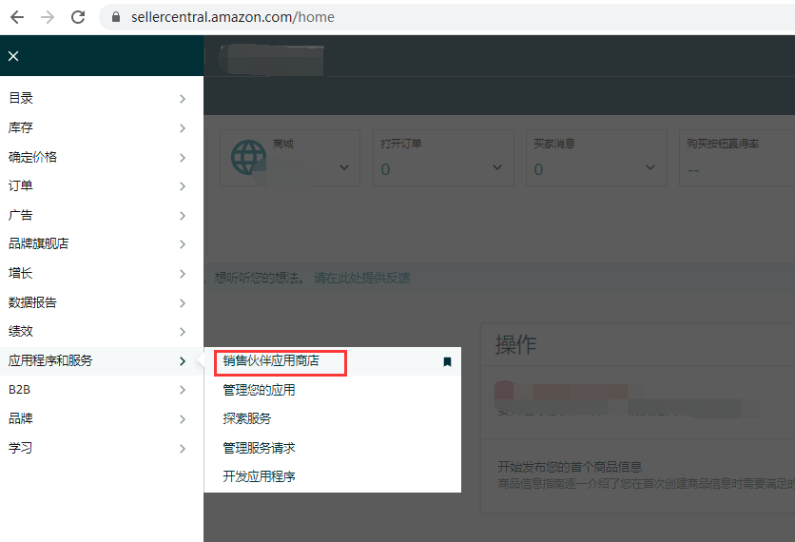
- 搜索”LianLian Global连连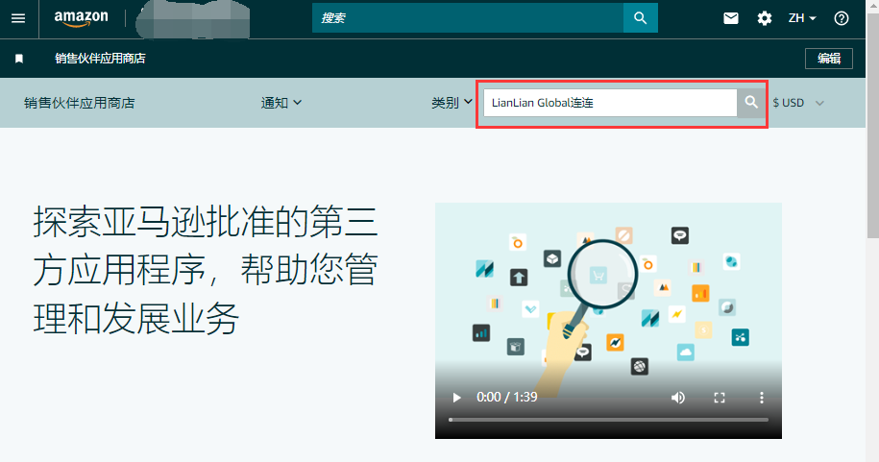
- 选择”LianLian Global连连”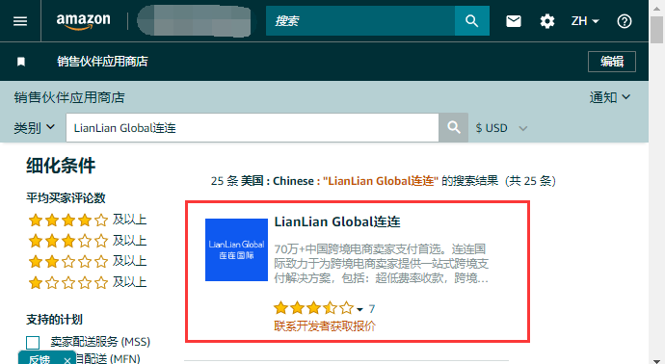

- 点击“立即授权”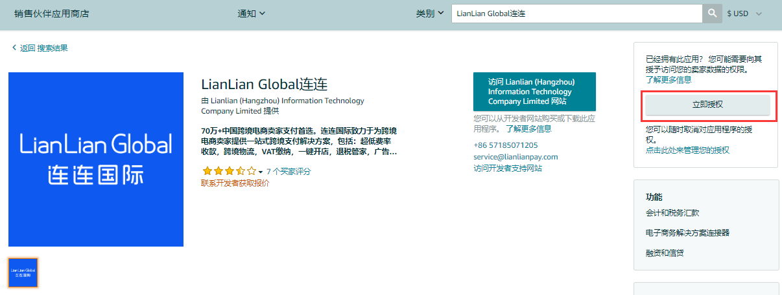
- 勾选方框后，点击右下角立即登录 LianLian Global 的账户
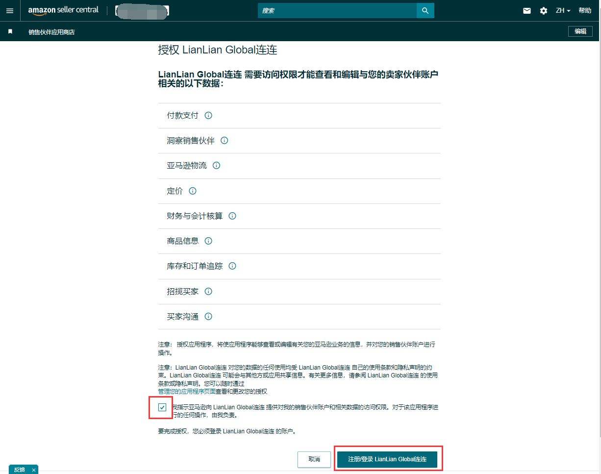
- 在此输入您的连连账号及密码进行登录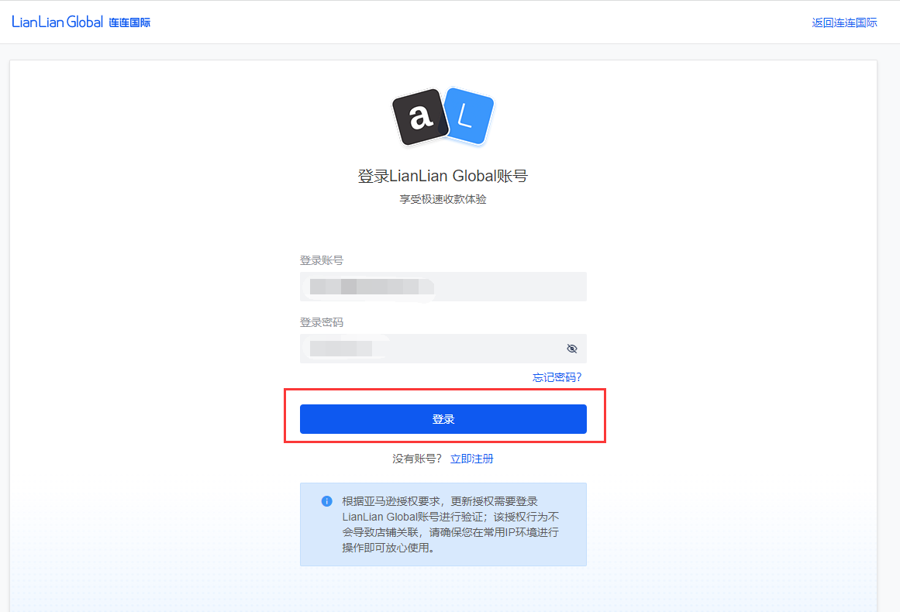
- 确认授权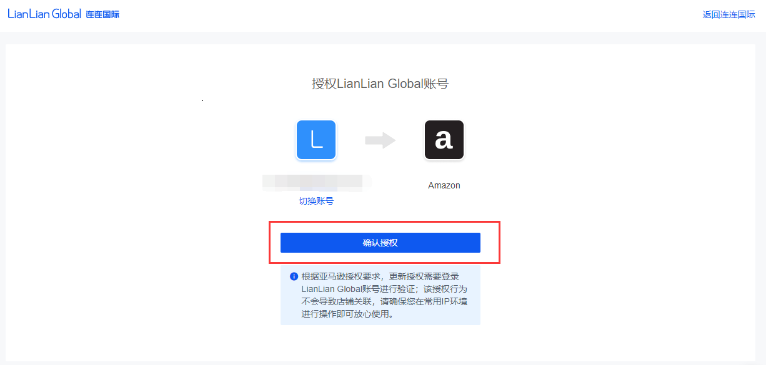
- 显示操作成功后，点击“跳转到亚马逊”，返回亚马逊商家后台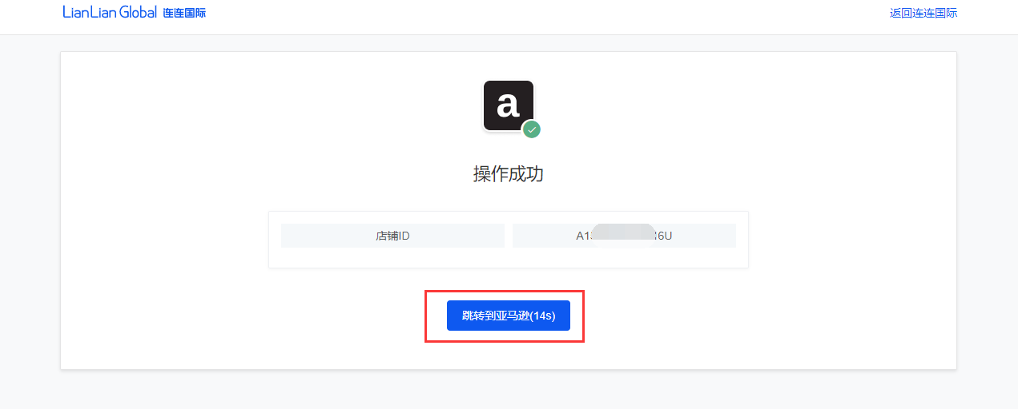
- 等待授权数据同步后，完成授权更新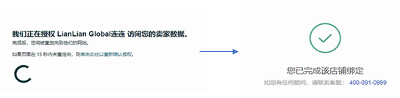
- 点击亚马逊后台右上角菜单栏【设置】—【账户信息】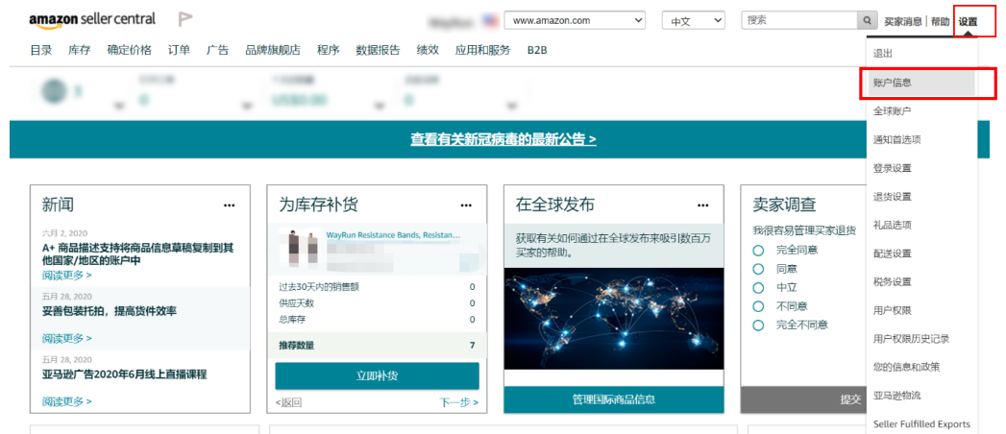
- 点击页面中间付款信息板块中的【存款方式】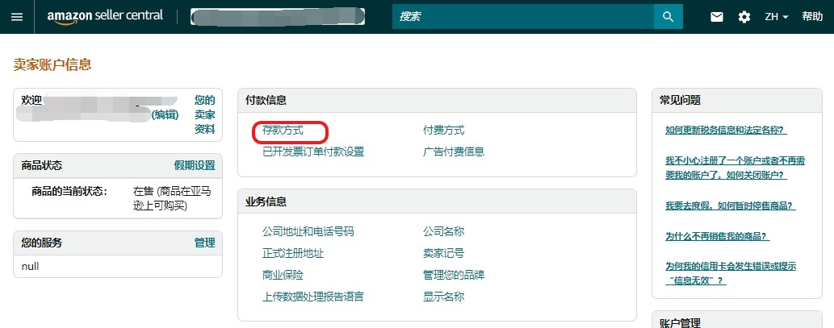
- 在存款方式页面，点击【添加新的存款方式】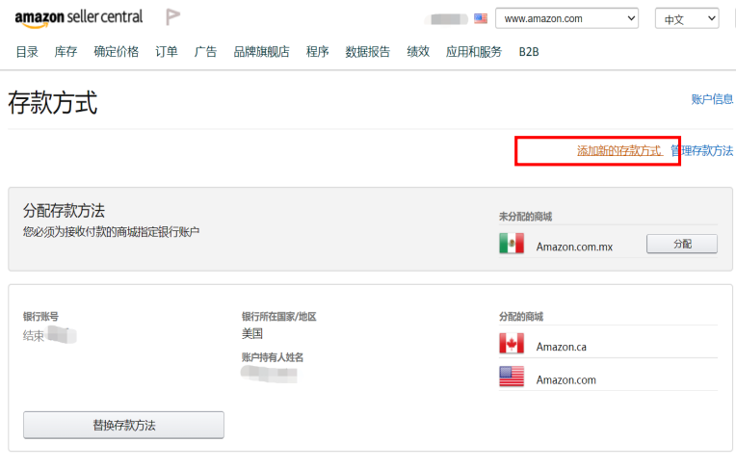
- 选择您要添加银行存款方式的站点，点击【添加】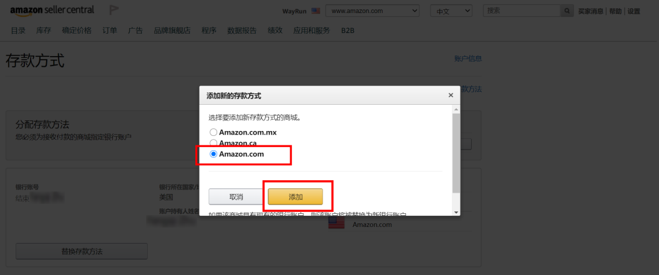
- 将连连用户站店铺详情页信息填至对应信息框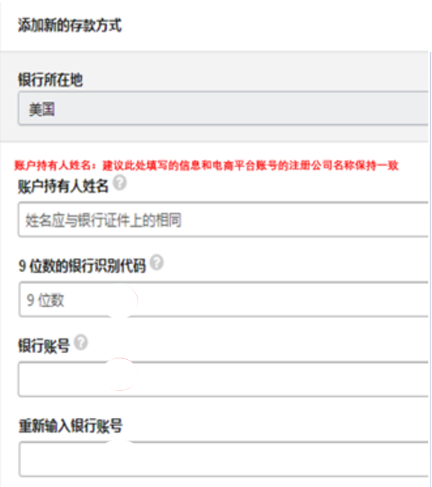
连连店铺详情页查看路径：【收款】-找到对应店铺，点击【详情】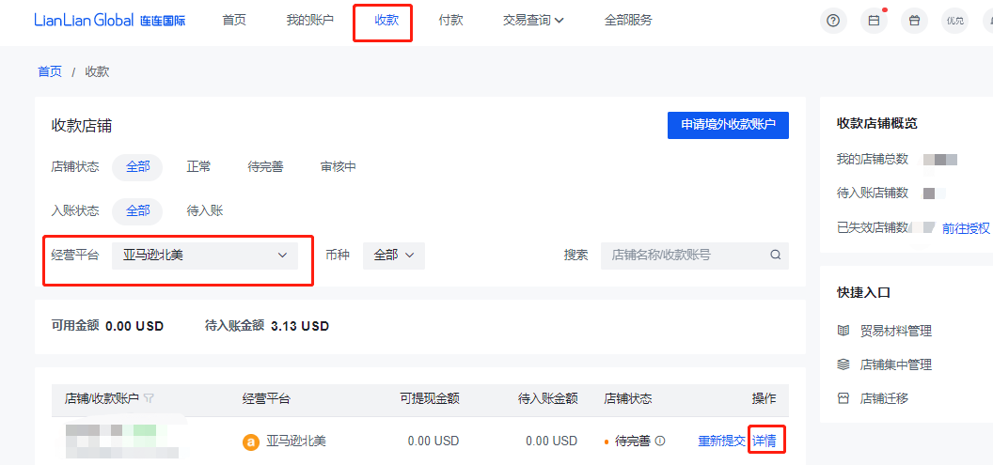
- 填写完毕后，若您之前已在Amazon后台添加过对应币种收款账号，则需要在“识别您的银行账户”中，根据提示，输入您原银行账号，随后点击“设置存款方式”，即可完成；
若您之前没有在Amazon后台添加过对应币种的收款账号，则直接点击【设置存款方式】，完成绑定操作